Обрати варіант згідно порядкового номера у журналі та сформувати масив на 10 елементів, змінюючи параметр «і» у межах від 0 до 9. Знайти серед утвореного масиву максимальний та мінімальні елементи та їх порядкові номери. В консоль вивести утворений масив, значення шуканих елементів та їх порядкові номери.

5. 

#include <iostream>

#include <math.h>

#include <time.h>

using namespace std;

int rnd(int a, int b){srand(time(0)+rand());return a + rand()%(b-a+1);}

void swap(int &a, int &b){int t = a;a = b;b = t;}

void pause(){system("pause>>NUL");}

void gen();

void search();

void sort();

void list();

float f(int i);

const int n = 10;

float arr[n];

float mi = 2147483647, ma = -2147483647, i_mi, i_ma;

void main(){

gen();

search();

cout << "Min: arr[" << i_mi << "] = " << mi << "\r\n";

cout << "Max: arr[" << i_ma << "] = " << ma << "\r\n";

sort();

cout << "List: \r\n";

list();

pause();

return;

}

float f(int i){return sin(2.*i)/(i*i+4)+1;}

void gen(){

for(int i=0;i<n;i++){

arr[i] = f(i);

}

}

void search(){

for(int i=0;i<n;i++){

if(mi > arr[i]){

mi = arr[i];

i_mi = i;

}

if(ma < arr[i]){

ma = arr[i];

i_ma = i;

}

}

}

void sort(){

for(int i=0;i<n-1;i++)

for(int j=0;j<n-i-1;j++)

if(arr[j]>arr[j+1])

swap(arr[j], arr[j+1]);

}

void list(){

for(int i=0;i<n;i++){

cout << "\t" << arr[i] << "\r\n";

}

}

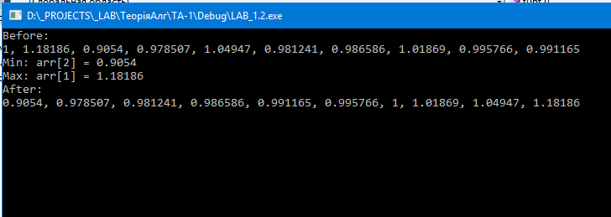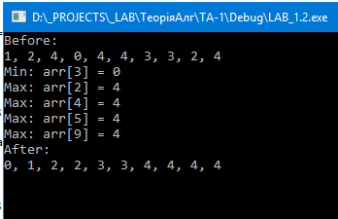

Сформувати впорядкований за зростанням масив цілих чисел та знайти в ньому деяке значення, використовуючи алгоритм пошуку діленням пополам. В консоль вивести масив та порядковий номер шуканого значення у разі позитивного результату.

#include <iostream>

#include <math.h>

#include <time.h>

using namespace std;

const int _N = 100;

int rnd(int, int);

void pause();

void step1();

void step2();

int arr[_N], needle = 0;

void main(){

step1();

cout << "I wanna find number " << needle << "\r\n";

step2();

pause();

}

void step1(){

arr[0] = rnd(5, 15);

for(int i=1;i<_N;i++){

arr[i] = rnd(arr[i-1]+rnd(1, 5), arr[i-1]+rnd(5, 10));

}

for(int i=1;i<_N;i++){

cout << arr[i] << ", ";

}

cout << "\b\b \r\n";

needle = arr[rnd(0, _N-1)];

}

void step2(){

int playhead = 0,

step = _N,

direction = 1;

while(!0){

step = floor(step/2. + .5);

playhead += step*direction;

if(arr[playhead] > needle){

cout << arr[playhead] << " > " << needle << "\r\n";

direction = -1;

}else if(arr[playhead] < needle){

cout << arr[playhead] << " < " << needle << "\r\n";

direction = 1;

}else{

cout << arr[playhead] << " = " << needle << "\r\n";

return;

}

}

}

void pause(){

system("pause>>NUL");

}

int rnd(int i, int a){

srand(time(0)+rand());

return i + rand()%(a-i-1);

}

